第1次书面作业

习题1（50分）

网络结构如下图所示，主机A与主机B之间通过3段链路和2台转发设备（R1与R2）进行连接，每条链路的长度和传输速率在图中标出，R1与R2采用存储转发机制，主机A向主机B发送一个长度为6000字节的报文。设电磁波传播速度为2×108米/秒，忽略报文在R1与R2中路由决策与排队的延时。请回答以下3个问题：

（1）如果采用报文交换，请计算报文传输的最小端到端延时（从主机A传输报文第一位开始，到主机B接收到报文最后一位为止所用的时间）（15分）



（2）如果将报文分成4个分组依次传输，请计算完成报文传输的最小端到端延时（忽略报文封装成分组的开销）（15分）



（3）在统计多路复用机制中，端到端延时具有不确定性，请简要分析影响端到端延时的主要因素（20分）



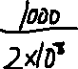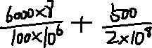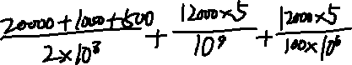

习题2（50分）

浏览器访问Web服务器的报文交互过程如下图所示。请回答以下4个问题：

（1）浏览器与Web服务器所在主机的IP地址分别是什么？（8分）

（2）报文1～3的整体用途是什么？每个报文的具体用途？（8分）

（3）图中哪些报文是HTTP请求报文？每个报文的具体用途？（8分）

（4）使用Windows命令行模式提供的nslookup命令查询www.nankai.edu.cn的IP地址，给出结果截图，并对返回的结果进行解释。（26分）



